Business Intelligence no TJDFT - Juizado Especial
Luiz Gustavo de Oliveira Pocceschi, Maria Angélica Nazareno Freitas, Nilton Lima e Alisson Soares Rodrigues
4º Semestre Ciência de Dados - matutino - prof.Edilberto Silva
FACSENAC-DF, Brasília-DF
gustavoopocceschi@gmail.com; angelicanazaft@gmail.com; niltslima@gmail.com; alissonsr@gmail.com; prof.edilberto.silva@gmail.com

Abstract:. The Judiciary, understood as a fundamental service for society, increasingly seeks efficiency in managing its procedural collection. With the growing volume of cases in the Small Claims Courts (Juizados Especiais), the need arose to monitor performance to identify bottlenecks and optimize workflows. In response to this demand, a data model was developed to analyze the performance of the Special Courts of the Court of Justice of the Federal District and Territories (TJDFT), based on public data from the National Council of Justice (CNJ). This article presents the activities carried out and the results obtained in building a Business Intelligence (BI) model. For this, the CRISP-DM methodology was adopted because it is specific to data mining processes. The developed model allows for the analysis of key performance indicators (KPIs) such as case volume, processing time, and backlog size, segmented by court, subject, and administrative region.

Resumo: O Poder Judiciário, entendido como um serviço fundamental à sociedade, busca cada vez mais eficiência na gestão de seu acervo processual. Com o crescente volume de casos nos Juizados Especiais, surgiu a necessidade de monitorar o desempenho para identificar gargalos e otimizar os fluxos de trabalho. Em resposta a essa demanda, foi elaborado um modelo de dados para analisar a performance dos Juizados Especiais do Tribunal de Justiça do Distrito Federal e dos Territórios (TJDFT), com base nos dados públicos do Conselho Nacional de Justiça (CNJ). Neste artigo são apresentadas as atividades realizadas e os resultados obtidos na construção de um modelo de Business Intelligence (BI). Para tal, foi adotada a metodologia CRISP-DM por ser específica para processos de mineração de dados. O modelo desenvolvido permite a análise de indicadores de desempenho chave (KPIs) como volume de processos, tempo de tramitação e tamanho do acervo, segmentados por vara, assunto e região administrativa.

Palavras-chave: Business Intelligence, Desempenho Judicial, Juizados Especiais, ETL, TJDFT, Análise de Dados, Justiça em Números.

1. Introdução
É notório que o Conselho Nacional de Justiça (CNJ) já oferece painéis públicos de estatísticas que permitem uma visão macro do desempenho do Judiciário em nível nacional. Contudo, para uma gestão estratégica e focada nas particularidades de um tribunal específico como o TJDFT, esses painéis genéricos, embora informativos, apresentam limitações. A verdadeira necessidade gerencial não é apenas visualizar dados agregados, mas sim ter a capacidade de explorá-los em profundidade, cruzá-los com outras variáveis e customizar indicadores que respondam a perguntas de negócio específicas.
A justificativa para este projeto, portanto, é a criação de uma solução de Business Intelligence customizada, que supera as limitações da ferramenta nacional ao oferecer vantagens estratégicas claras:

- Análise em Profundidade (Drill-Down): Permite que gestores naveguem dos indicadores gerais do TJDFT até o desempenho de uma única Vara ou Região Administrativa, identificando a causa raiz dos problemas e oportunidades.
- Flexibilidade e Self-Service BI: O modelo de dados possibilita que os próprios gestores criem relatórios e explorem os dados para responder a novas perguntas de negócio de forma ágil, sem depender de relatórios estáticos.
- KPIs Estratégicos: Viabiliza a criação de indicadores de performance (KPIs) totalmente alinhados às metas específicas dos Juizados Especiais do TJDFT, algo que a plataforma nacional não contempla.
Em suma, este projeto transforma os dados brutos em um ativo estratégico, entregando uma ferramenta de análise profunda e flexível para a tomada de decisão gerencial no âmbito do TJDFT.

2. Metodologia e Referencial teórico
Os recursos para esta análise são os dados públicos disponibilizados pelo Conselho Nacional de Justiça (CNJ), através de duas fontes principais:
- O Sistema de Gestão de Tabelas Processuais Unificadas, disponibilizados publicamente pelo CNJ nos links oficiais e de onde tiramos as tabelas dimensões de classe, assunto e movimentos(link: https://www.cnj.jus.br/sgt/versoes.php ).
- O painel público de estatísticas do CNJ: Utilizado como referência e ponto de partida para o entendimento dos dados e para a identificação das métricas de desempenho já consolidadas nacionalmente (link: https://justica-em-numeros.cnj.jus.br/painel-estatisticas/ )..
Para atingir os objetivos e entregar os resultados esperados, o estudo de caso seguirá os seguintes passos:
Entendimento do Negócio e Definição das Perguntas-Chave: A primeira fase consiste em traduzir a necessidade gerencial em perguntas de negócio claras e mensuráveis (KPIs), que guiarão todo o desenvolvimento. O foco é responder a questões sobre produtividade, celeridade, acervo e principais temas dos processos nos Juizados Especiais.
Extração e Transformação dos Dados (ETL): Utilizando Python e a biblioteca Pandas, os dados brutos extraídos do CNJ serão submetidos a um rigoroso processo de limpeza, tratamento, enriquecimento e modelagem. Esta fase é responsável por converter os dados de um formato transacional para um formato analítico.
Construção do Data Warehouse (DW): Os dados transformados serão carregados em um banco de dados MySQL, estruturado segundo a metodologia de modelagem dimensional Star Schema. O resultado será um Modelo Multidimensional (MMD) otimizado, composto por uma tabela fato central e suas respectivas dimensões.
Desenvolvimento dos Dashboards: A partir do Data Warehouse, serão construídos painéis de BI interativos. Estes dashboards serão a interface final para a visualização dos dados, permitindo que os gestores explorem os KPIs, apliquem filtros (por período, região administrativa, etc.) e realizem análises aprofundadas (drill-down).
Análise e Validação dos Resultados: A etapa final consiste na utilização dos dashboards para responder às perguntas de negócio definidas na primeira fase. Os insights gerados serão analisados e validados, demonstrando o valor da solução como ferramenta de apoio à decisão.

Público-Alvo e Beneficiários do Projeto
O valor gerado por este projeto é destinado primariamente aos gestores do TJDFT, como juízes coordenadores e diretores de secretaria dos Juizados Especiais. Eles se beneficiam diretamente ao receberem uma ferramenta que traduz dados complexos em informações visuais e intuitivas, subsidiando decisões estratégicas sobre alocação de recursos, otimização de fluxos de trabalho e identificação de gargalos operacionais.
Secundariamente, o projeto beneficia analistas de dados e pesquisadores, que obtêm um modelo de dados estruturado e uma metodologia replicável para futuros estudos sobre o judiciário. Em última instância, a sociedade também se beneficia, uma vez que a melhoria da gestão judicial, impulsionada pela análise de dados, tende a resultar em uma prestação de serviços mais célere e eficiente.

3. Estudo de Caso
Todo grande projeto de dados começa com uma missão. A nossa? Transformar um oceano de dados brutos do judiciário em um farol de insights claros e acionáveis. Esta seção é o diário de bordo da nossa expedição, detalhando o mapa que traçamos, as ferramentas que usamos e o tesouro que encontramos. Este não é apenas um relatório técnico; é a receita do bolo, detalhada o suficiente para que qualquer equipe de dados possa se inspirar e replicar nossa jornada.

O Tribunal de Justiça do Distrito Federal e dos Territórios (TJDFT) possui acesso a um vasto volume de microdados processuais, disponibilizados pelo programa "Justiça em Números". Contudo, a complexidade e a granularidade desses dados brutos representam um obstáculo para a extração de informações gerenciais consolidadas. O desafio é converter este grande volume de dados em inteligência acionável para a gestão.

O objetivo de negócio deste projeto é, portanto, construir um painel de Business Intelligence (BI) para os gestores do TJDFT, com foco específico no desempenho dos Juizados Especiais, permitindo a análise de performance por período e por Região Administrativa.
A seleção de ferramentas para este projeto foi pautada na utilização de tecnologias robustas, de código aberto e amplamente difundidas, garantindo baixo custo, flexibilidade e alta capacidade de customização da solução.
Segue abaixo ferramentas utilizadas e respectivos links:

Ferramenta | Versão (Sugerida) | Link para Download/Acesso | Motivo da Escolha / Papel no Projeto
Python | 3.9+ | python.org | Linguagem de programação principal para o desenvolvimento do pipeline de ETL, devido à sua versatilidade e ao seu ecossistema de bibliotecas de dados.
Pandas, numpy, matplotlib, seaborn and others | 2.0+ | various | Bibliotecas essenciais para a manipulação, transformação e visualização dos dados em memória, constituindo o núcleo do processo de ETL.
Google Colab | Online | https://colab.research.google.com/drive/1qP4JblxNyB3ZmFwVIMHAj82SeYur8KJk?usp=sharing | Plataforma de desenvolvimento em nuvem, baseada em notebooks Jupyter, escolhida por facilitar a colaboração em equipe e não exigir configuração de ambiente local.
Google Drive | Online | https://drive.google.com/drive/folders/1BbcCIwRDphDbU5NXxHPkY5SfxcRpeVZI | Sistema de Gerenciamento de Banco de Dados relacional que hospeda o Data Warehouse, selecionado por sua robustez, confiabilidade e ampla compatibilidade.
MySQL Workbench | 8.0+ | mysql.com/products/workbench | Ferramenta visual padrão para a modelagem, execução de scripts, administração e validação do banco de dados MySQL.
Git / GitHub | Online | https://github.com/GustavoPocceschi/projeto-bi-tjdft | Sistema de controle de versão utilizado para o código-fonte e como repositório público para os dados de entrada, garantindo a rastreabilidade e a reprodutibilidade do estudo.
Trello | Online | https://trello.com/b/EgmV2iLS/bi-tjdft | Ferramenta de gestão de projetos utilizada para organizar as tarefas da equipe no formato Kanban, no contexto da metodologia ágil Scrum.
Power BI | Online | https://app.powerbi.com/home?language=pt-BR&experience=power-bi | apresentações e Dashboards de dados, compatível com vários SGBDS.

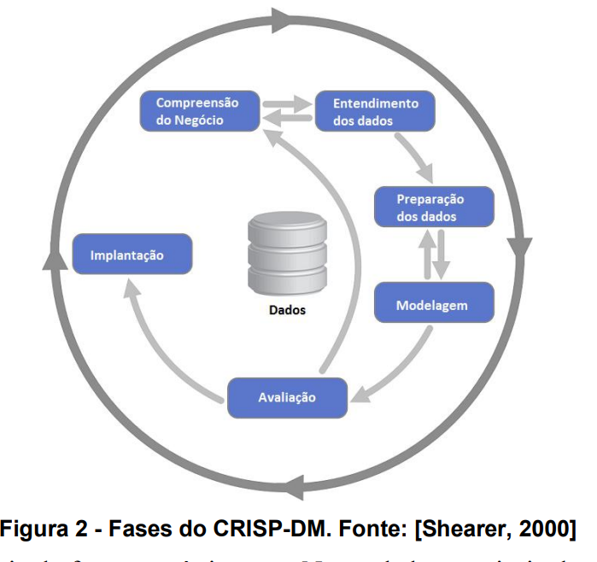
figura 1: CRISP-DM
Fonte [3]

3.1. Compreensão do Negócio
A fase inicial do projeto, conforme a metodologia CRISP-DM, concentra-se na compreensão das necessidades de negócio e na tradução dessas necessidades em objetivos de análise de dados.
3.1.1 Cenário e Objetivo de Negócio
O Tribunal de Justiça do Distrito Federal e dos Territórios (TJDFT) possui acesso a um vasto volume de microdados processuais, disponibilizados pelo programa "Justiça em Números". Contudo, a complexidade e a granularidade desses dados brutos representam um obstáculo para a extração de informações gerenciais consolidadas. O desafio é converter este grande volume de dados em inteligência acionável para a gestão.

O objetivo de negócio deste projeto é, portanto, construir um painel de Business Intelligence (BI) para os gestores do TJDFT, com foco específico no desempenho dos Juizados Especiais, permitindo a análise de performance por período e por Região Administrativa.

3.1.2 Perguntas-Chave e KPIs Estratégicos
Para atender ao objetivo de negócio, foram definidas seis perguntas-chave que o painel de BI deve responder. Para cada pergunta, foi associado um Key Performance Indicator (KPI) correspondente, sua fórmula de cálculo conceitual e seu valor para a tomada de decisão gerencial.

Pergunta de Negócio | KPI Principal | Fórmula de Cálculo (Conceitual) | Valor para a Gestão
1. Qual a produtividade da unidade? O volume de saídas é compatível com o de entradas? | Índice de Baixa Processual (%) | (Total de Processos Baixados no Período / Total de Processos Novos no Período) * 100 | Análise de Capacidade Operacional. Mede a eficiência da unidade em lidar com sua carga de trabalho. Um índice superior a 100% indica redução do acervo de processos pendentes.
2. Qual o tempo médio de tramitação dos processos? | Tempo Médio de Tramitação (dias) | MÉDIA (Data da Baixa - Data de Ajuizamento) para o conjunto de processos concluídos. | Monitoramento da Celeridade Processual. Principal indicador da velocidade da prestação jurisdicional, permitindo a comparação de desempenho e a definição de metas.
3. Qual o volume de processos pendentes sem movimentação recente? | Acervo Crítico (Processos Parados) | CONTAGEM (Processos) ONDE (Data da Última Movimentação < [Data Atual] - 120 dias) | Identificação de Pontos de Atenção. Aponta para gargalos no fluxo de trabalho, permitindo que a gestão atue proativamente em processos que correm o risco de morosidade excessiva.
4. Quais são os temas e classes mais recorrentes? | Ranking de Assuntos e Classes | CONTAGEM (Processos) AGRUPADO POR (Nome do Assunto / Nome da Classe) | Análise de Demanda e Litigiosidade. Identifica as principais causas que levam os cidadãos aos Juizados Especiais, fornecendo subsídios para políticas de prevenção e mediação.
5. Como os indicadores de desempenho evoluem ao longo do tempo? | Análise de Tendência Histórica | KPIs (Novos, Baixados, Pendentes) AO LONGO DO EIXO (Ano, Mês) | Análise de Tendências e Planejamento. Permite a avaliação do impacto de fatores externos e mudanças administrativas, auxiliando no planejamento estratégico de longo prazo.
6. Qual a distribuição dos processos por região administrativa? | Distribuição Geográfica da Demanda | CONTAGEM (Processos) AGRUPADO POR (dsc_municipio) | Suporte à Alocação de Recursos. Fornece uma base de dados para a tomada de decisão sobre a distribuição de pessoal, orçamento e infraestrutura entre as diferentes localidades do DF.

3.2. Entendimento e Preparação dos Dados (Data Understanding & Preparation)
Esta seção detalha o processo técnico de tratamento dos dados, desde a identificação e coleta das fontes distintas até a carga final no Data Warehouse. Esta é a fase de "Preparação de Dados" do CRISP-DM, onde a matéria-prima é refinada e moldada para a análise.

3.2.1 Fontes e Coleta de Dados
A construção do Data Warehouse exigiu uma estratégia de coleta de dados híbrida, utilizando duas fontes principais fornecidas pelo CNJ:

Dimensões Mestras (Via Banco de Dados CNJ): Três dimensões essenciais, que funcionam como tabelas de referência (de-para), foram extraídas diretamente através de uma consulta ao banco de dados MySQL do próprio CNJ. São elas: dim_classes, dim_movimentos e dim_assuntos_hierarquico. Por serem dados mestres, garantem que os códigos utilizados no projeto correspondam à nomenclatura oficial e padronizada. Existindo também outras sete dimensões, retiradas da própria tabela mestre criada com a consolidação dos dados

Dados Processuais (Via Arquivos CSV): O núcleo dos dados transacionais foi obtido a partir de um arquivo .csv disponibilizado na plataforma "Justiça em Números". Este arquivo continha cinco planilhas distintas, cada uma representando uma visão específica do acervo processual do TJDFT: processos baixados, novos, pendentes, sentenciados e processos com mais de 15 anos.

A extração final dos dados utilizados neste estudo, que compõem a base para as análises, foi realizada em 21 de agosto de 2025, refletindo o estado dos processos e suas movimentações até esta data.

3.2.2 Consolidação e Transformação (ETL)
O primeiro desafio técnico foi unificar as cinco planilhas de dados processuais em uma única base coesa. Utilizando scripts em Python com a biblioteca Pandas, foi realizado um processo de consolidação que resultou na criação de uma tabela mestra, que serviu como "Área de Preparação" (Staging Area) para as transformações.

Esta etapa de análise crítica resultou em um enxugamento drástico dos dados. De mais de 41 campos disponíveis nas planilhas originais, o foco foi direcionado para 11 colunas essenciais que de fato impactam a análise de desempenho. Essa seleção foi crucial para criar um modelo de dados limpo e objetivo.

O passo seguinte foi a modelagem dimensional (Star Schema). A abordagem foi:

Definir a Tabela Fato (fato_movimentos_unificada): O coração do modelo, projetada para conter as chaves e métricas.

Dimensionalizar as Colunas: A grande maioria das colunas selecionadas foi dimensionalizada. Colunas de texto (como nome_orgao, municipio) foram extraídas para suas próprias tabelas de dimensão e substituídas por chaves numéricas (IDs) na tabela fato, uma técnica que otimiza drasticamente a performance e a clareza do modelo.

Tratar a Relação Muitos-para-Muitos: Foi criada a tabela ponte ponte_processo_assunto como uma exceção planejada ao modelo puramente estrela, para modelar corretamente o fato de que um processo pode ter múltiplos assuntos.

3.2.3 O Processo de Carga em Três Fases
Finalmente, para garantir a integridade e a reprodutibilidade, o processo de carga no MySQL foi dividido em três etapas sequenciais:

Criação da Estrutura: Execução de um script SQL para criar todo o esquema do banco, com as tabelas e character sets corretos.

Carga dos Dados (Dump): Execução de um segundo script SQL para popular as tabelas com os dados já tratados.

Criação dos Relacionamentos: Execução de um terceiro script para criar as FOREIGN KEYs, garantindo a integridade referencial do modelo.

3.2.4 Mapeamento de Colunas para KPIs de Negócio
Para materializar o valor de negócio do Data Warehouse, a tabela abaixo detalha como as colunas do modelo de dados são diretamente utilizadas para calcular os KPIs estratégicos e responder às perguntas-chave da gestão. Ela é o elo entre o trabalho técnico e o resultado gerencial.

Todos os scripts e arquivos utilizados nesta pesquisa encontram-se compartilhados em https://drive.google.com/drive/folders/1BbcCIwRDphDbU5NXxHPkY5SfxcRpeVZI

Categoria | Nome da Coluna | Campo | Motivo / Propósito no BI
Chaves Essenciais | processo | Manter | Chave principal, identificador único do processo.
 | grau | Manter | Chave secundária, essencial para distinguir 1ª e 2ª instância (recursos).
 | codigo_da_ultima_classe | Manter | Chave estrangeira para a dimensao_classes. Essencial para filtrar por tipo de ação.
 | codigo_orgao | Manter | Chave estrangeira para uma futura dimensao_orgaos. Identifica a vara.
 | id_municipio | Manter | Chave estrangeira para uma futura dimensao_municipios. Identifica a região.
Atributos Principais | nome_orgao | Manter | Descrição da vara/juizado. Filtro principal de desempenho por unidade.
 | municipio | Manter | Nome da região administrativa. Filtro principal para análise regional.
 | situacao_atual | Manter | Status final do processo (Pendente, Baixado, etc.). KPI principal de volume e filtro.
 | procedimento | Manter | Categoria de alto nível do procedimento (Conhecimento, Execução). Permite uma segmentação de desempenho muito relevante para os gestores.
Datas-Marco | data_de_ajuizamento | Manter | Ponto inicial da "linha do tempo" do processo.
 | data_da_sentenca | Manter | Marco intermediário crucial. Permite o KPI "Tempo até a Sentença".
 | data_da_baixa | Manter | Ponto final da "linha do tempo". Permite o KPI "Tempo de Tramitação Total".
 | data_da_ultima_movimentacao | Manter | Essencial para o KPI "Processos Parados há mais de X dias".
Flags de Análise | mais_15_anos | Manter | Flag de outlier que criamos. Permite análises com e sem esses casos.
Colunas a Serem Movidas | codigos_assuntos | Excluir | Será movida para a ponte_processo_assunto para análise temática.
 | data_do_julgamento... | Excluir | Será movida para a fato_movimentos para a contagem de eventos.
 | data_da_decisao... | Excluir | Será movida para a fato_movimentos para a contagem de eventos.
Colunas Redundantes | nome_da_ultima_classe | Excluir | Redundante. A descrição virá da dimensao_classes através do código.
 | codigos_classes | Excluir | Redundante e complexa. A codigo_da_ultima_classe já é suficiente.
 | tribunal, uf | Excluir | Possuem valor único ("TJDFT", "DF"), não servem para filtros.
 | ano, mes | Excluir | Podem ser extraídos da data_de_ajuizamento diretamente no BI.
 | recurso_originario | Excluir | Redundante. A informação de recurso já está contida em grau.
 | recurso | Excluir | Redundante. A informação de recurso já está contida em grau.
Colunas Fora do Escopo | Todas as colunas polo_... | Excluir | Fazem parte da análise de litigantes, que definimos estar fora do escopo para simplificar o projeto.
 | poder_publico | Excluir | Idem, faz parte da análise de litigantes.
Colunas de Baixo Valor | data_de_inicio | Excluir | Granularidade excessiva e muitos nulos. A data_de_ajuizamento é um marco mais forte.
 | data_do_primeiro_julgamento | Excluir | A data_da_sentenca é um marco mais relevante para a gestão.
 | inicio_da_ultima_conclusao | Excluir | Muito granular e com muitos nulos para um KPI principal.
 | tipo_de_conclusao | Excluir | Idem, muito granular e com muitos nulos.
 | datas_inicio:fim | Excluir | Após extrairmos as datas de início/fim das fases, a coluna original não é mais necessária.
 | dias_de_antiguidade | Excluir | Métrica calculada. É melhor e mais preciso calculá-la dinamicamente no BI.
 | liquido | Excluir | Detalhe técnico-jurídico com baixo valor para os KPIs de desempenho gerencial que definimos.
Tabela 1: Sobre os campos de fato_movimentos.csv

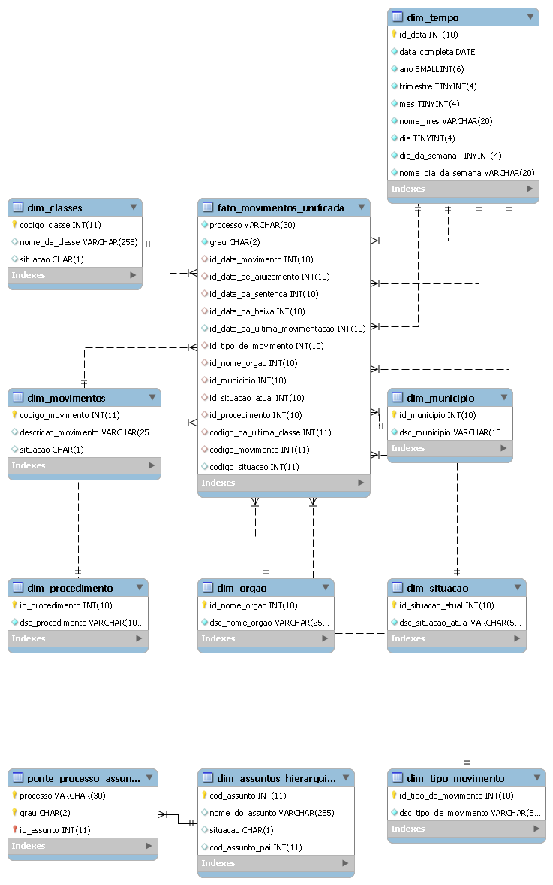
Imagem 1: Sobre o modelo conceitual em mysql do projeto

3.3. Preparação de Dados

Esta etapa do CRISP-DM foi fundamental para a construção do Data Warehouse. Nela, os dados brutos, já consolidados na base_mestre.csv, foram processados e transformados em um modelo Star Schema otimizado para análise.

3.3.1 Criação e carga da Staging Area e ETL
Diferente de uma abordagem manual, todo o processo de ETL (Extração, Transformação e Carga) foi automatizado através de scripts em Python. Esses scripts foram responsáveis por:
- Dimensionalizar as colunas de texto (como nome_orgao, municipio, etc.), criando tabelas de dimensão limpas e com chaves primárias numéricas.
- Gerar a Tabela Fato (fato_movimentos_unificada) e a Tabela Ponte (ponte_processo_assunto), já com as chaves estrangeiras corretas.
- Criar a Dimensão de Tempo dinamicamente, com base nas datas mínimas e máximas encontradas nos dados.
O resultado desse ETL em Python foi a geração de seis scripts SQL "palpáveis" e sequenciais, que automatizam a criação e a carga de todo o Data Warehouse no MySQL.

3.3.2 Scripts SQL de Carga (Artefatos Gerados)
Os scripts gerados pelo Python e disponibilizados no repositório do projeto dividem a carga em etapas lógicas para garantir a integridade:

1. dump_estrutura_tjdft.sql: Cria todo o esquema do banco (CREATE DATABASE, CREATE TABLE) e define a estrutura do Star Schema;
2. dump_carga_COMPLETO.sql: Script principal que contém os comandos INSERT para popular todas as tabelas de dimensão e as tabelas fato/ponte com os dados completos;
3. dump_verificar_falhas.sql ; para verificar órfãos nas tabelas, valores nulos ou zerados onde não deveria haver;
4. incremento_dump_carga.sql: Scripts auxiliares desenvolvidos para manutenção e cargas futuras;
5. dump_indices_tjdft.sql: Script de otimização que cria os índices (INDEX) nas tabelas após a carga, acelerando as consultas;
6. dump_relacoes_tjdft.sql: Script final que cria todas as FOREIGN KEYs, estabelecendo os relacionamentos entre as tabelas do modelo.

3.3.3 Otimização no Power BI (Power Query)
Além do Data Warehouse centralizado no MySQL, uma otimização de performance crucial foi realizada diretamente no Power BI. Utilizando o Power Query, foi criada uma tabela agregada adicional, a fato_processo.
Esta tabela sumariza os dados da fato_movimentos_unificada para conter apenas uma linha por processo. Essa desnormalização foi essencial para simplificar e acelerar os cálculos DAX de KPIs de "snapshot", como o Tempo Médio de Tramitação e o Acervo Crítico, garantindo a performance dos painéis visuais.
Github prof. Edilberto Silva

A(s) estrutura(s) da(s) tabela(s) após a importação dos dados não mostradas na figura 1
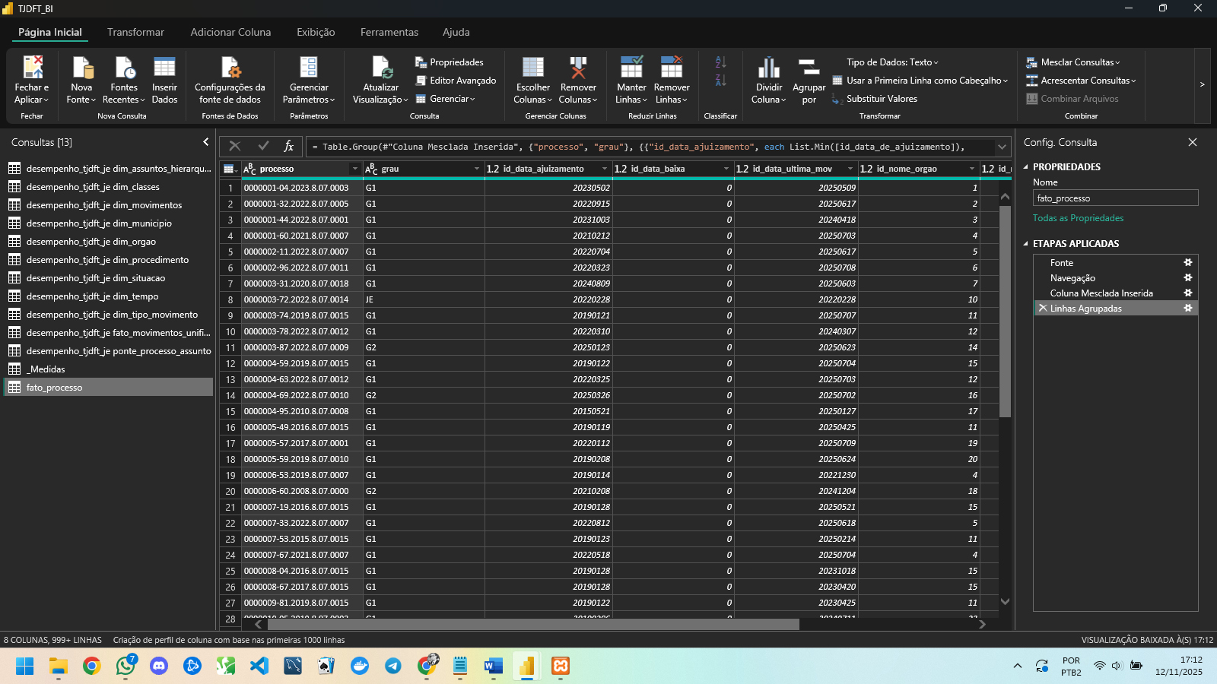
Figura 02 - Tabela(s) no power Querry
Fonte: Os autores

3.4. Modelagem
A fase de modelagem, no contexto deste projeto, representa a tradução do Data Warehouse (armazenado no MySQL) em uma solução de visualização interativa para o usuário final. A ferramenta selecionada para esta etapa foi o Microsoft Power BI , devido à sua alta capacidade de integração com o MySQL, flexibilidade na criação de medidas analíticas (DAX) e interface intuitiva para o gestor.
O arquivo Power BI (.pbix) completo, contendo todas as conexões, transformações do Power Query, medidas DAX e os painéis visuais, encontra-se documentado no repositório oficial do projeto:
Link do Power BI: https://github.com/GustavoPocceschi/projeto-bi-tjdft/tree/GustavoPocceschi-TJDFT-desempenho

3.4.1 Storytelling
Para garantir que os dashboards fossem intuitivos e gerassem valor gerencial imediato, foi definido um "Storytelling" (roteiro de navegação) que guia o gestor desde a visão macro (o status geral do tribunal) até a causa raiz dos problemas (uma vara ou assunto específico).
O roteiro foi estruturado em quatro painéis (abas) principais, cada um respondendo a um conjunto de perguntas:
Painel 1: Indicadores Principais (A Visão Geral)
- Persona (Gestor): "Preciso de uma visão de 30 segundos da saúde operacional. Qual nosso Índice de Baixa (IAD)? O acervo total está crescendo ou diminuindo? Qual o tempo médio de tramitação hoje e qual o nosso acervo crítico (processos parados)?"
Painel 2: Análise de Celeridade e Produtividade (O Diagnóstico - Onde?)
- Persona (Gestor): "Dado o tempo médio de tramitação (ex: 123 dias) que vi no Painel 1, preciso saber ONDE está o gargalo. Quais Varas/Unidades estão com o pior Tempo Médio de Tramitação e o maior Acervo Crítico?"
Painel 3: Análise de Assuntos e Classes (A Causa - O Quê?)
- Persona (Gestor): "Para entender a demanda, preciso saber O QUE está entrando. Quais são os 'Top 15' assuntos e classes processuais que mais geram novos casos?"
Painel 4: Análise da Origem (A Causa - De Onde?)
- Persona (Gestor): "Preciso saber DE ONDE vêm as demandas. Qual a distribuição geográfica dos processos por Região Administrativa (RA) para otimizar a alocação de recursos?"

3.4.2 Dashboard
A seguir, são apresentadas as telas dos dashboards desenvolvidos no Power BI, seguindo o storytelling definido.
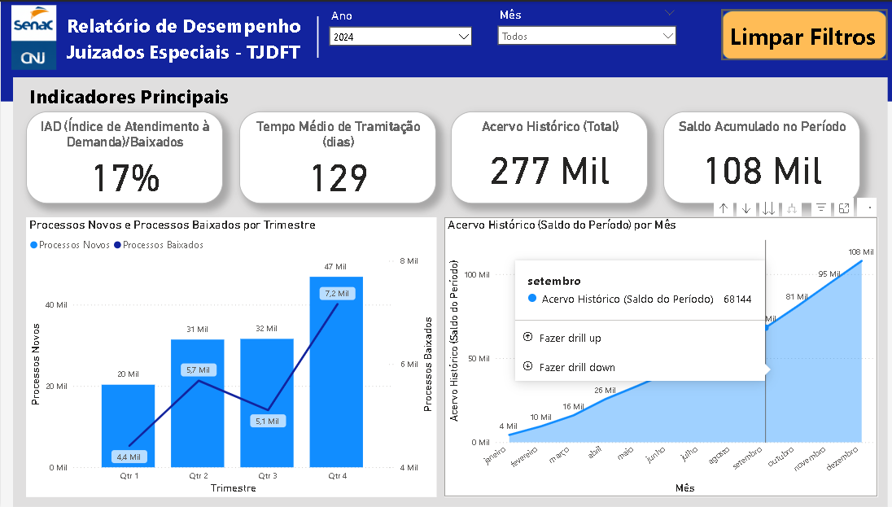
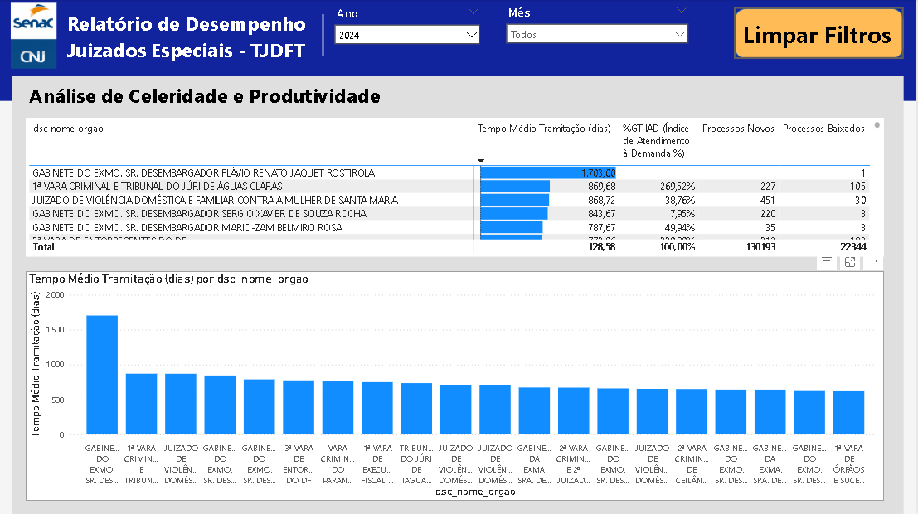
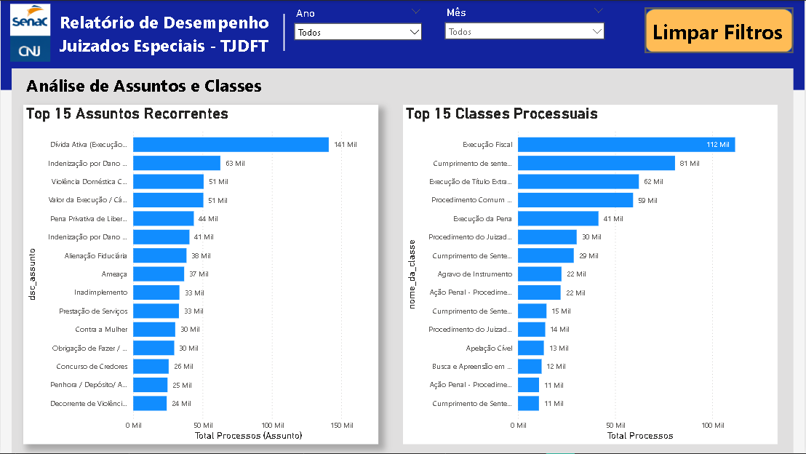
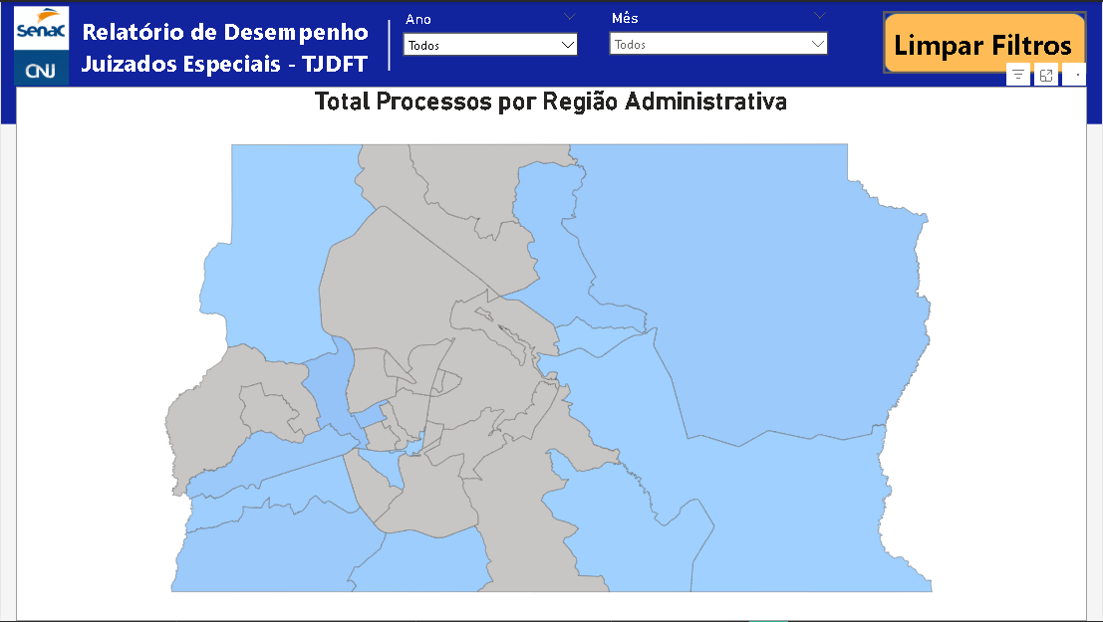

3.5. Avaliação
A fase de Avaliação confronta os resultados obtidos nos dashboards com as perguntas de negócio definidas na Fase 1 , validando se o projeto atingiu seus objetivos.
Os painéis desenvolvidos responderam com sucesso a todas as seis perguntas-chave:
- Produtividade (IAD): O painel "Indicadores Principais" apresenta o IAD (ex: 17%) de forma clara. O gráfico de "Novos vs. Baixados" permite o acompanhamento mensal da capacidade operacional, mostrando se o tribunal está conseguindo vencer a demanda de entrada.
- Tempo Médio: A medida [Tempo Médio Tramitação (dias)] (ex: 173 dias) fornece o indicador de celeridade geral. Mais importante, o painel "Análise de Celeridade e Produtividade" cumpre seu objetivo ao permitir o drill-down e identificar exatamente quais Varas mais impactam esta média.
- Acervo Crítico: O KPI [Acervo Crítico (Parados > 120d)] entrega aos gestores um número concreto, antes inexistente, sobre o volume de processos que exigem atenção imediata.
- Temas Recorrentes: O painel "Análise de Assuntos e Classes" materializa a resposta a esta pergunta, ranqueando os principais temas e permitindo que a gestão foque em políticas de prevenção e mediação.
- Tendência Histórica: Os gráficos de linha e área do painel principal (Saldo no Período e Acervo Total) demonstram visualmente a evolução do acervo, permitindo o planejamento de longo prazo.
- Distribuição Geográfica: O painel "Análise da Origem", utilizando o mapa GeoJSON customizado do DF, entrega uma visão clara da demanda por RA, subsidiando a alocação de recursos.

3.5.1 Adaptações Técnicas na Fase de Avaliação
Um ponto crucial da fase de Avaliação foi a validação técnica das medidas DAX. Foi verificado que os cálculos iniciais para KPIs de "snapshot" (como Tempo Médio e Acervo Crítico) retornavam valores incorretos (0 ou "Em branco") quando filtros de tempo (como o ano de 2024) eram aplicados no painel.
A avaliação da causa raiz levou a uma re-modelagem estratégica, realizada dentro do próprio Power BI:
- Uso do Power Query (ETL no BI): Conforme detalhado na seção 3.3.3, foi utilizada a ferramenta Power Query (o ETL interno do Power BI) para criar a tabela agregada fato_processo. Esta tabela, com apenas uma linha por processo, foi a otimização técnica essencial para garantir a performance e a correção dos cálculos de nível de processo.
- Otimização das Medidas DAX: Esta nova tabela fato_processo simplificou drasticamente as medidas DAX. Cálculos complexos que antes falhavam em filtrar o contexto (resultando em "0 dias" para todas as Varas) foram substituídos por funções mais robustas e corretas (como LOOKUPVALUE), garantindo que a Matriz de Desempenho funcionasse como esperado.
- Correção de Dados Históricos: A avaliação também revelou inconsistências nos dados de origem (como processos baixados sem ajuizamento), o que gerou um "Acervo Total" negativo (-141 Mil). A solução foi aplicar um "Ano-Base" (ex: 2015) diretamente na medida DAX do acervo total, garantindo que o indicador refletisse a realidade operacional confiável.
Essas adaptações, originadas na fase de avaliação, foram cruciais para o sucesso do projeto, garantindo que os números apresentados aos gestores fossem não apenas visuais, mas precisos e defensáveis.

4. Conclusão
O presente trabalho teve como foco a necessidade gerencial, identificada no TJDFT, de uma ferramenta de análise de desempenho customizada para os Juizados Especiais. Foi demonstrado que os painéis nacionais, embora informativos, não possuíam a granularidade ou a flexibilidade necessária para uma gestão estratégica focada em Varas, Assuntos ou Regiões Administrativas específicas.
Para cumprir esse objetivo, o projeto seguiu rigorosamente a metodologia CRISP-DM. Iniciou-se pela consolidação de múltiplas fontes de dados públicos do CNJ, que foram submetidas a um robusto processo de ETL utilizando Python e Pandas. Este processo culminou na criação de um Data Warehouse otimizado em MySQL, estruturado em um modelo Star Schema .

O desenvolvimento deste estudo resultou na construção de uma solução completa de Business Intelligence. O modelo de dados foi carregado no Microsoft Power BI, onde foi enriquecido com uma tabela agregada (fato_processo) e medidas DAX customizadas para refletir as regras de negócio do tribunal. O produto final é um dashboard interativo de quatro painéis que responde com sucesso a todas as seis perguntas de negócio definidas, entregando aos gestores os KPIs de produtividade (IAD), celeridade (Tempo Médio), acervo (Crítico e Total), demanda (Assuntos e Classes) e origem (Mapa de RAs).

É possível concluir que os maiores desafios do projeto não residiram apenas na extração e carga, mas na fase de Avaliação (3.5). A depuração de indicadores que retornavam valores incorretos ("0 dias" ou "-141 Mil") exigiu uma reengenharia das medidas e a criação de soluções analíticas, como a definição de um "Ano-Base", para garantir a precisão dos dados frente às inconsistências das fontes originais.

Este trabalho confirma que é plenamente viável transformar os dados brutos do "Justiça em Números" em inteligência acionável e customizada. Como sugestão para trabalhos futuros, o modelo de dados construído serve como uma base sólida que pode ser expandida para incluir outras competências do TJDFT (além dos Juizados Especiais) ou para incorporar a "análise de litigantes" (polos ativo e passivo), que foi intencionalmente deixada fora deste escopo.

5. Referências
Metodologia de Projeto
- CHAPMAN, P.; CLINTON, J.; KERBER, R.; KHABAZA, T.; REINARTZ, T.; SHEARER, C.; WIRTH, R. CRISP-DM 1.0: Step-by-step data mining guide. SPSS Inc., 2000. (Esta é a referência original e principal para a metodologia CRISP-DM que usamos como estrutura para o projeto.)
Business Intelligence e Data Warehousing (Fundamentos)
- INMON, W. H. Building the Data Warehouse. 4ª ed. Nova York: John Wiley & Sons, 2005. (Considerado o "pai do data warehouse", este livro aborda a abordagem de cima para baixo (top-down) e os conceitos fundamentais de repositório central de dados.)
- KIMBALL, R.; ROSS, M. The Data Warehouse Toolkit: The Definitive Guide to Dimensional Modeling. 3ª ed. Nova York: John Wiley & Sons, 2013. (A referência "bíblia" para a modelagem dimensional (Star Schema) que aplicamos no MySQL, focada em data marts orientados ao negócio.)
- SHARDA, R.; DELEN, D.; TURBAN, E. Business Intelligence, Analytics, and Data Science: A Managerial Perspective. 4ª ed. Pearson, 2019. (Um livro acadêmico abrangente que cobre os fundamentos de BI, Analytics e a perspectiva gerencial que tentamos capturar nos dashboards.)
Ferramentas e Tecnologias Aplicadas (Python e Power BI)
- MCKINNEY, W. Python para Análise de Dados: Tratamento de Dados com Pandas, NumPy e Jupyter. 3ª ed. São Paulo: Novatec Editora, 2023. (A referência definitiva para a biblioteca Pandas, escrita por seu criador. Fundamenta todo o nosso processo de ETL e transformação de dados no Google Colab.)
- MICROSOFT. Documentação oficial do Microsoft Power BI. Microsoft Learn, 2025. Disponível em: https://learn.microsoft.com/pt-br/power-bi/. Acesso em: 12 nov. 2025. (A fonte primária para todas as funcionalidades do Power BI, incluindo Power Query, modelagem de dados e a linguagem DAX (Data Analysis Expressions) que usamos extensivamente para criar os KPIs.)
- CONSELHO NACIONAL DE JUSTIÇA (CNJ). Justiça em Números. Brasília, DF, 2025. Disponível em: https://justica-em-numeros.cnj.jus.br/painel-estatisticas/. Acesso em: 21 ago. 2025. (A fonte de dados primária utilizada para a extração dos arquivos CSV que alimentaram todo o projeto.)
- INSTITUTO DE PESQUISA E ESTATÍSTICA DO DISTRITO FEDERAL (IPEDF). Geoportal DF - Limites das Regiões Administrativas. Brasília, DF, 2025. Disponível em: https://catalogo.ipe.df.gov.br/. Acesso em: 12 nov. 2025. (Referência para a obtenção do arquivo GeoJSON customizado, utilizado para a criação do mapa de "Análise da Origem" no Power BI, contornando as limitações do visualizador padrão.)

